El diseño centrado en el usuario es un proceso de diseño iterativo en el que los diseñadores se centran en los usuarios y sus necesidades a lo largo del proceso de diseño. Se apoyan en una variedad de técnicas de investigación y diseño para crear productos altamente utilizables y accesibles.

1. ¿Cuáles son las tres etapas del diseño centrado en el usuario?

* Etapas del diseño centrado en el usuario
* Entender el contexto del usuario.
* Especificar requerimientos del usuario.
* Diseñar soluciones.
* Evaluar los resultados.

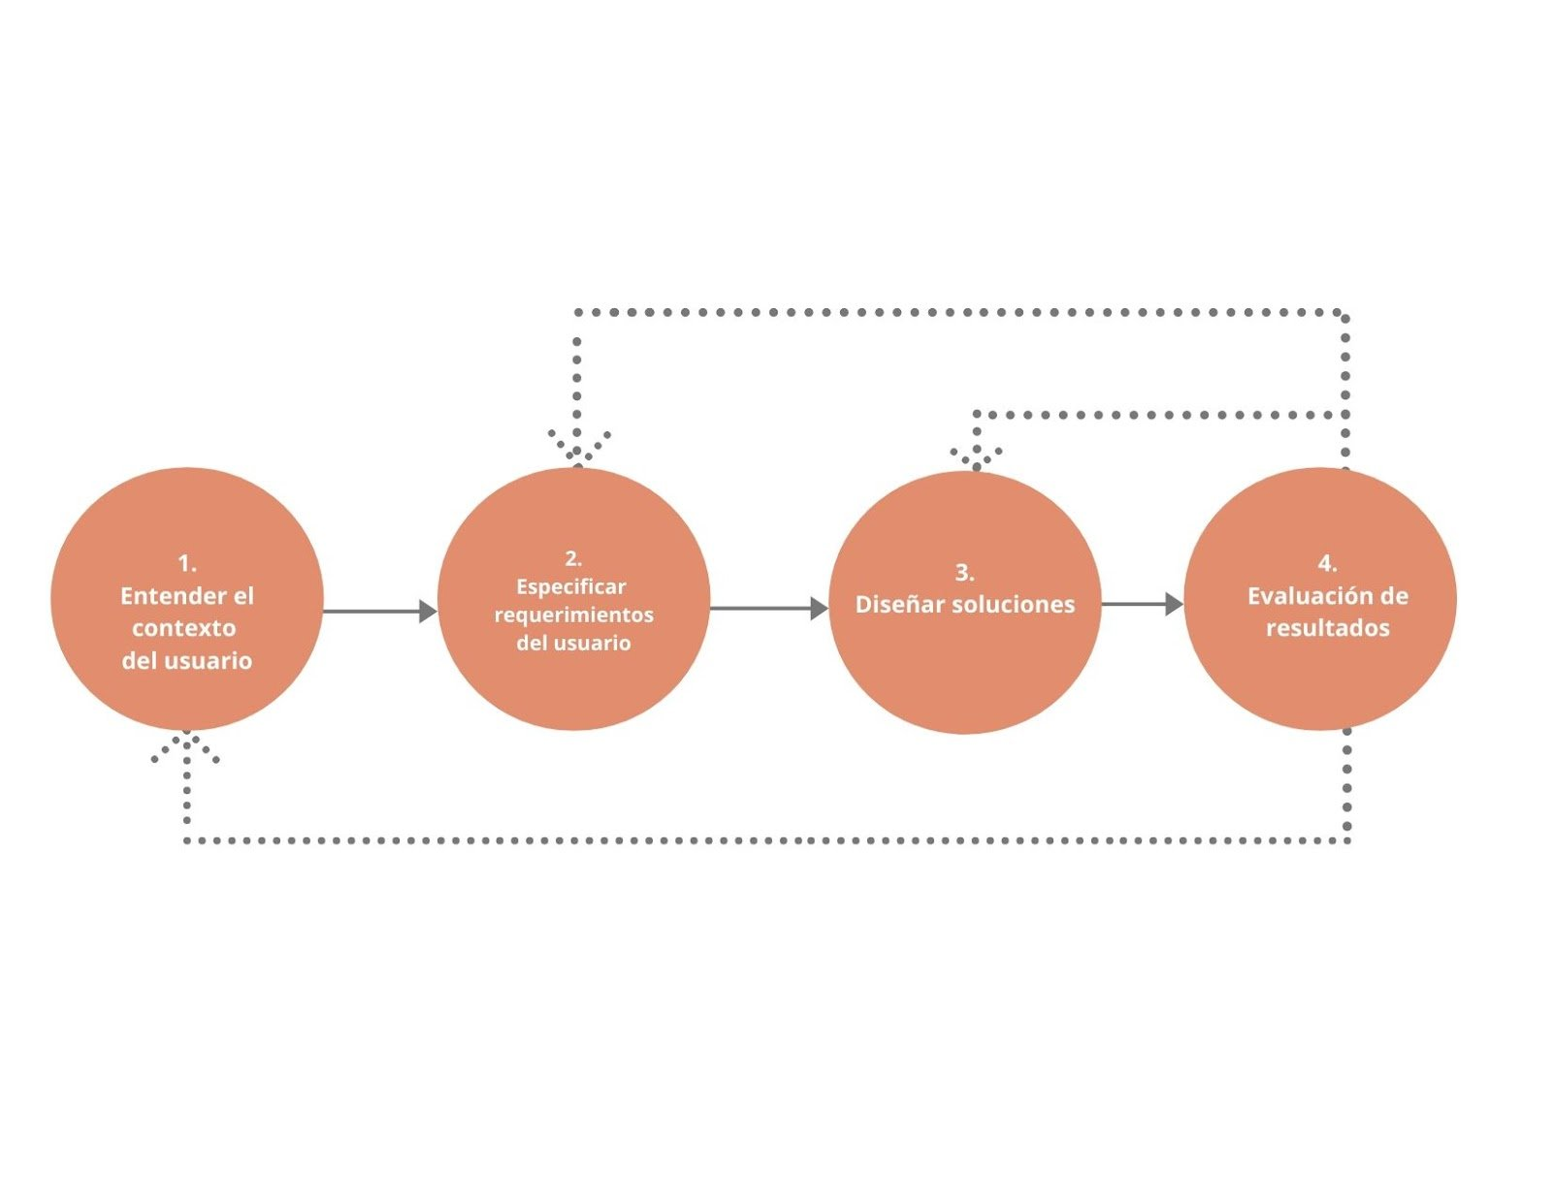

HERENCIA

Herencia es un concepto de la programación orientada a objetos. El cual es un mecanismo que permite derivar una clase a otra clase.

En otras palabras, tendremos unas clases que serán hijos, y otras clases que serán padres.

Las clases hijas pueden utilizar tanto sus métodos y propiedades como de la clase padre, siempre que su modificador de acceso lo permita.

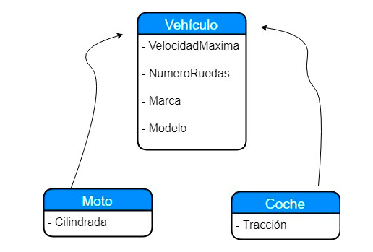

¿Qué es Herencia?

\*Es donde una clase nueva se crea a partir de una clase existente.

¿Cuáles son los tipos de herencia?

-Herencia Múltiple. Y Herencia Simple.

¿Qué es una herencia simple?

Cuando una clase deriva de una antecesora heredando todos sus miembros.

¿Qué es una herencia múltiple?

Significa que una clase puede heredar los atributos de otras dos superclases. Este método puede utilizarse para agrupar atributos y métodos desde varias clases dentro de una sola.

¿Que contiene una herencia?

La capacidad para definir atributos y métodos nuevos para la subclase, que luego se aplican a los atributos y métodos heredados.

ENCAPSULAMIENTO Y ABSTRACCION

¿Qué es Encapsulamiento?

Es el ocultamiento del estado, es decir, de los datos miembro de un objeto de manera que sólo se pueda cambiar mediante las operaciones definidas para ese objeto.

¿Que es un objeto?

Un objeto en Java puede ser cualquier objeto físico (como casa, perro) o conceptual en la vida real (evento, tarea, etc...). Se lo denomina objeto de software.

Menciona algunos tipos de Encapsulamiento:

-Encapsulamiento Externo.

-Encapsulamiento Interno.

Menciona algunas ventajas del Encapsulamiento:

-Permite cambiar la visibilidad de los elementos miembro de una clase, tanto para atributos como para métodos.

¿Cuántos tipos de abstracción existen?

-Abstracción de Datos.

-Abstracción de control.

¿Que permite la abstracción?

La abstracción permite representar los objetos en modo de código.

¿En que consiste la abstracción?

Abstraer una determinada entidad de la realidad sus características y funciones que desempeñan, estos son representados en clases por medio de atributos y métodos de dicha clase.

¿En que consiste la abstracción de datos?

Consiste en visualizar el objeto en tu mente, y descomponerlo en varias partes, y a su vez, descomponer estas partes en otras subpartes, y así sucesivamente, hasta tener partes elementales y atómicas que no se pueden descomponer.

¿En que consiste la abstracción de control?

Es un patrón de arquitectura de software para sistemas interactivos el cual se encarga de asuntos como el flujo de control y de la comunicación entre los otros componentes.